ПРАВИЛЬНОЕ ПИТАНИЕ
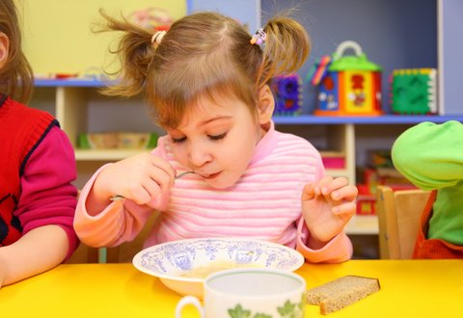
Питание играет важную роль в поддержании нормального здоровья дошкольника. Для детского организма чрезвычайно важно организация и поддержание правильного режима питания.
Дошкольник должен питаться не менее 4 раза в день полноценной пищей. Выбрав определённый режим питания, родители должны стараться соблюдать его постоянно, в том числе и в выходные дни, так как пищевые стрессы, связанные с резкими переменами в режиме питания, сказываются на детском организме.
Хочется отметить важность жевания для зубов и желудка. Для самого процесса усвоения пищи. Стоматологами установлено, что хорошим прожёвыванием пищи достигается её большее усвоение. Отсутствие всего лишь двух жевательных зубов мешает усвоению около половины съеденной пищи! Поэтому необходимо как можно раньше приучать ребёнка заботиться о своих зубах, принимать пищу не спеша. В спокойной обстановке, тщательно пережёвывая её. При этом аппетит утоляется значительно меньшим количеством пищи, а усваивается она намного лучше.
Очень часто родители дают ребёнку жевательную резинку для развлечения или вместо лакомства, вне всякой связи с приёмом пищи. В результате жевание ведёт к избыточному выделению желудочного сока, который нужен для переваривания пищи. Поэтому частое, бессистемное жевание резинки может привести к повреждению слизистой оболочки кислотой желудочного сока. Вот откуда берут начало эрозии, язвы желудка.
Здоровье детей находится в руках родителей, и от них в первую очередь зависит воспитание у ребёнка культуры питания.
Начинать это нужно с первых дней его жизни.
Консультацию побготовила:
Старший воспитатель Федоренко Н.В.

